# **Work-case 4**

1. В ході роботи досить часто виникає необхідність встановлювати нові

програми та додатки. Для цього необхідно в терміналі вміти працювати з

менеджерами пакетів:

**● Дайте розгорнуте визначення таким поняттям як «пакет» та**

**«репозиторій».**

Репозиторій (Repository - сховище) - місце, де зберігаються і підтримуються будь-які дані. Найчастіше дані в репозиторії зберігаються у вигляді файлів, доступних для подальшого поширення по мережі.

Репозиторії - це спеціальні сервера-сховища таких файлів. Їх також можна назвати «Джерелами додатків». Призначені для користувача комп'ютери підключаються до репозиторіїв по мережі або через інтернет і за допомогою спеціальних утиліт (таких як Synaptic) дозволяють Вам побачити, які пакети у Вас встановлені, які доступні для установки. Більшість утиліт підтримують простий пошук за ключовими словами і здатні розбивати групи пакетів за категоріями.

Пакет - це архів спеціального формату, який містить всі необхідні додатком бінарні і конфігураційні файли, інформацію про те, як їх слід розмістити у файлової системі, дані про залежності пакета, а також список дій які необхідно виконати в процесі установки. Ви можете самі відкрити будь-який пакет за допомогою архіватора і подивитися, що у нього всередині.

**● Надайте короткий огляд існуючих менеджерів пакетів у Linux.**

Охарактеризуйте їх основні можливості.

Менеджер пакетів - це комплекс програмного забезпечення в Linux, яке виконує установку, настройку, видалення, а також оновлення як окремих пакетів (програм), так і повністю всієї системи.

Одними з найбільш відомих пакетних менеджерів є:

* Yum і RPM - в Red Hat подібних системах;
* Dpkg - в Debian подібних системах;
* Pacman - в Arch Linux;
* Portage і Paludis - в Gentoo;

1. DPKG

Dpkg - це базова система управління пакетами в Debian. Може використовуватися для установки, видалення, зберігання та отримання інформації про .deb пакетах. Це такі програми, як:

SYNAPTIC

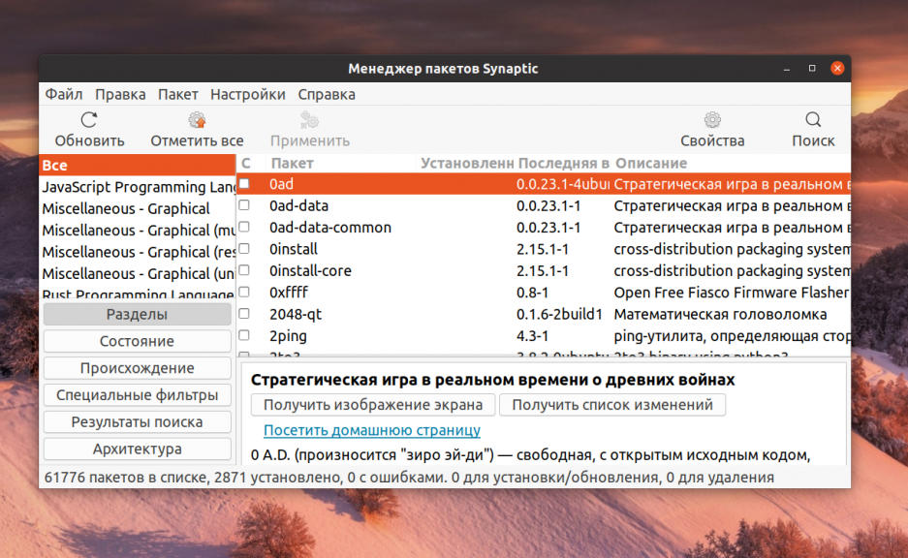

GNOME SOFTWARE

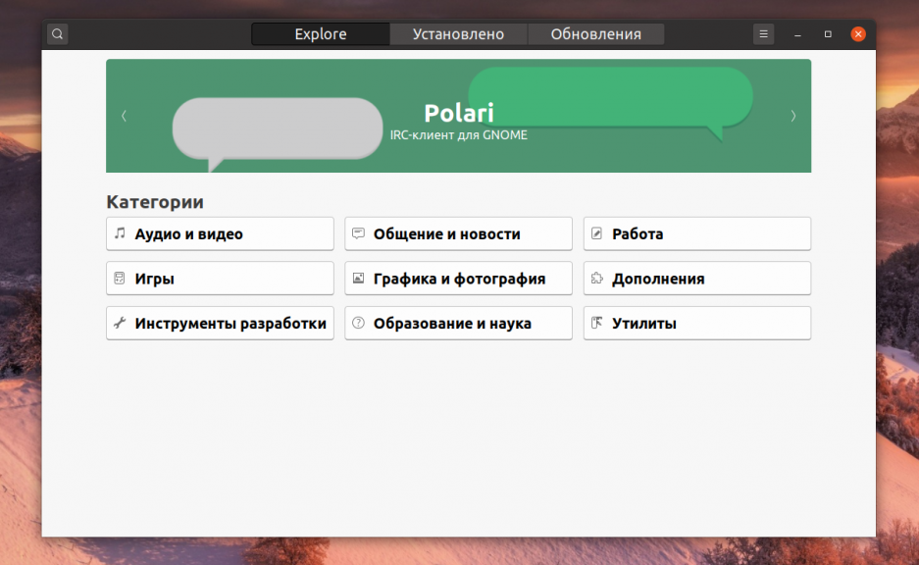

APPGRID

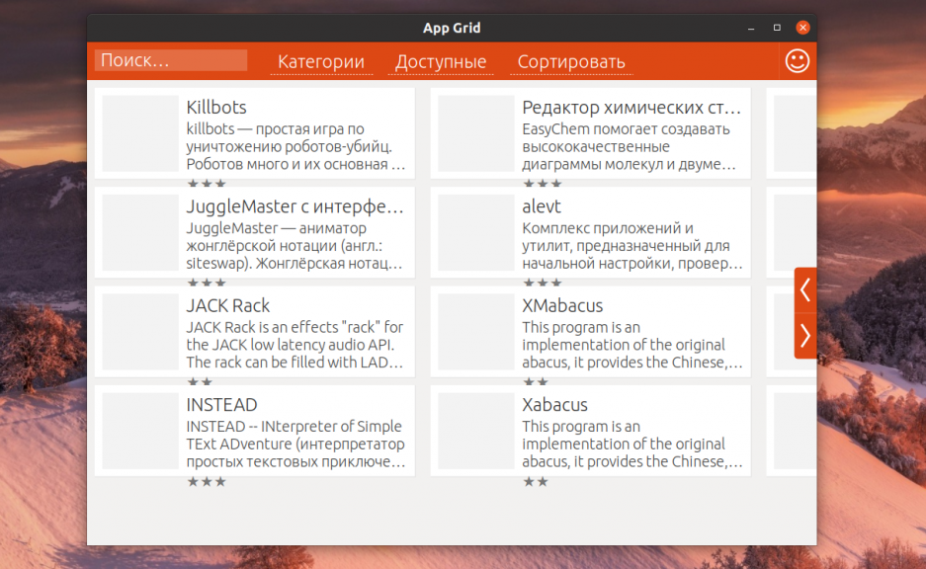

2. RPM

Це базовий формат і система управління пакетами, створена в компанії Red Hat. Так само як і dpkg, це низькорівневий інструмент, для якого існує кілька утиліт, це такі пакетні менеджери Linux:

YUM

Це популярний менеджер пакетів linux з відкритим вихідним кодом для командного рядка. Він використовується для управління пакетами в дистрибутив Red Hat.

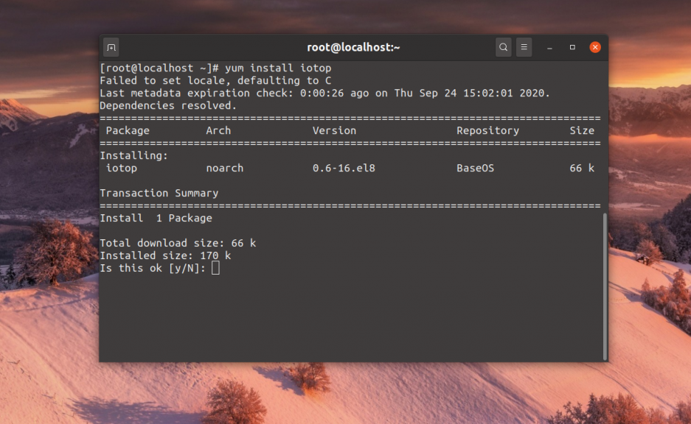

3. PACMAN

Цей менеджер пакетів linux розроблений командою програмістів для дистрибутива ArchLinux. Зараз, крім ArchLinux, він використовується в Manjaro і ще кількох маловідомих дистрибутивах, заснованих на ArchLinux.

4. ZYPPER

Це пакетний менеджер linux для командного рядка в дистрибутиві OpenSUSE і SUSE Linux. Розроблений спеціально для цього дистрибутива і використовує бібліотеку libzypp, в якій реалізовані такі загальні можливості, як доступ до сховища, установка пакетів, дозвіл залежностей, робота з репозторіямі і багато іншого.

5. SNAP

Універсальний менеджер пакетів розроблений в Canonical, який можна використовувати як в Deb, так і в Rpm дистрибутиві. Тут використовується особливий формат пакетів, в якому все залежно програми упаковуються в пакет з нею, тому програма виявляється самодостатньою і може запускатися в будь-якій системі, де встановлено цей пакетний менеджер.

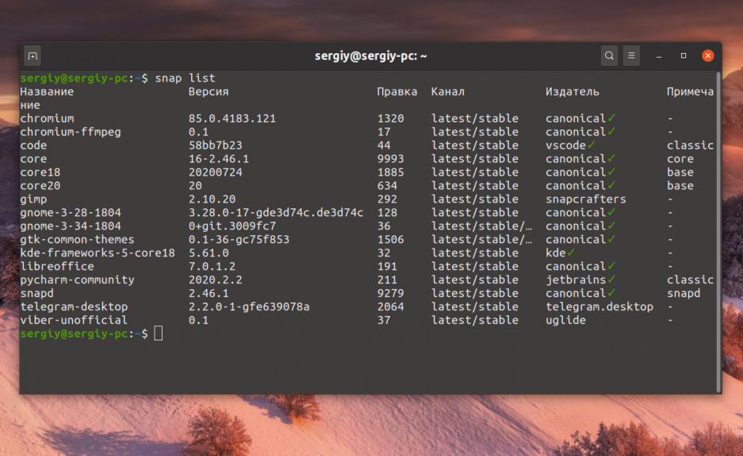

**2. Визначте який менеджер пакетів використовує ваш дистрибутив Linux.**

Я використовую дистрибутив Ubuntu 20.04 і в ньому присутній менеджер пакетів DPKG та більш зручний Synaptic.

**Опишіть основні команди для роботи з ним:**

**● Пошук, скачування та установка необхідних пакетів, яких у Вашій**

**системі немає (зі сховища по замовчуванню, з нового репозиторію тощо).**

Щоб встановити пакет в систему, використовується команда:



Провести пошук потрібного пакету за доступними джерелами додатків можна командою:

**● Перегляд інформації про встановлені та доступні пакети.**

Показати список все встановлене в системі: # dpkg -l

Щоб перелічити всі доступні пакети, введіть наступну команду: # apt-cache pkgnames

**● Видалення непотрібних або застарілих пакетів.**

Видалити невживані пакети з кешу: # dpkg -r

**● Оновлення менеджера пакетів.**

Так само як і інші пакети: aptitude upgrade dpkg или apt-get install dpkg

**3. Встановіть у терміналі через менеджер пакетів на свою систему:**

**● Новий відео- чи аудіоплейер.**

Для прикладу я встановлю VLC player, він дуже популярний тому його пакет вже є в офіційних репозиторіях і це можно зробити за допомогою команди: $ sudo apt install vlc

Якщо вам потрібна найновіша версія то використовуйте команду:

sudo add-apt-repository ppa:videolan/stable-daily; sudo apt update; sudo apt install vlc.

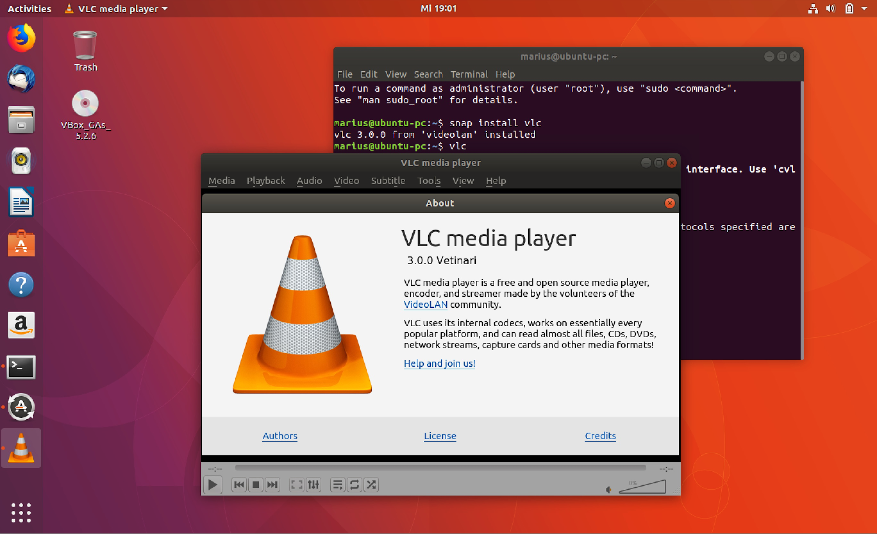

**● Середовище для мови програмування, що ви вивчаєте.**

Я вивчаю популярну мову програмування Python і використовую середовище розробки PyCharm, для того, щоб встановити IDE потрібно лише ввести команду:$ sudo snap install pycharm-community --classic

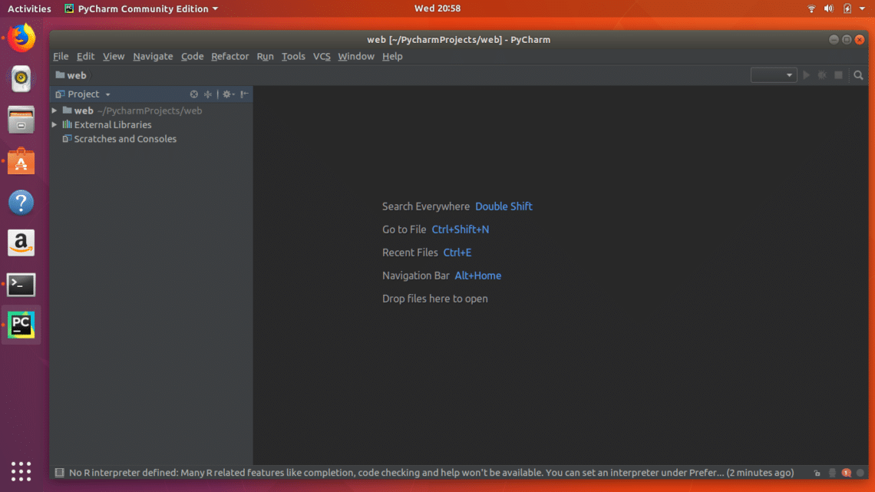

**4. Яким чином можна встановити нові програми через магазини додатків та менеджери пакетів у графічному середовищі. Наведіть свої приклади.**

В дистрибутиві Ubuntu присутній свій *Центр застосунків* (Ubuntu Software Center), що спрощує процес встановлення більшості популярних і не дуже програм

